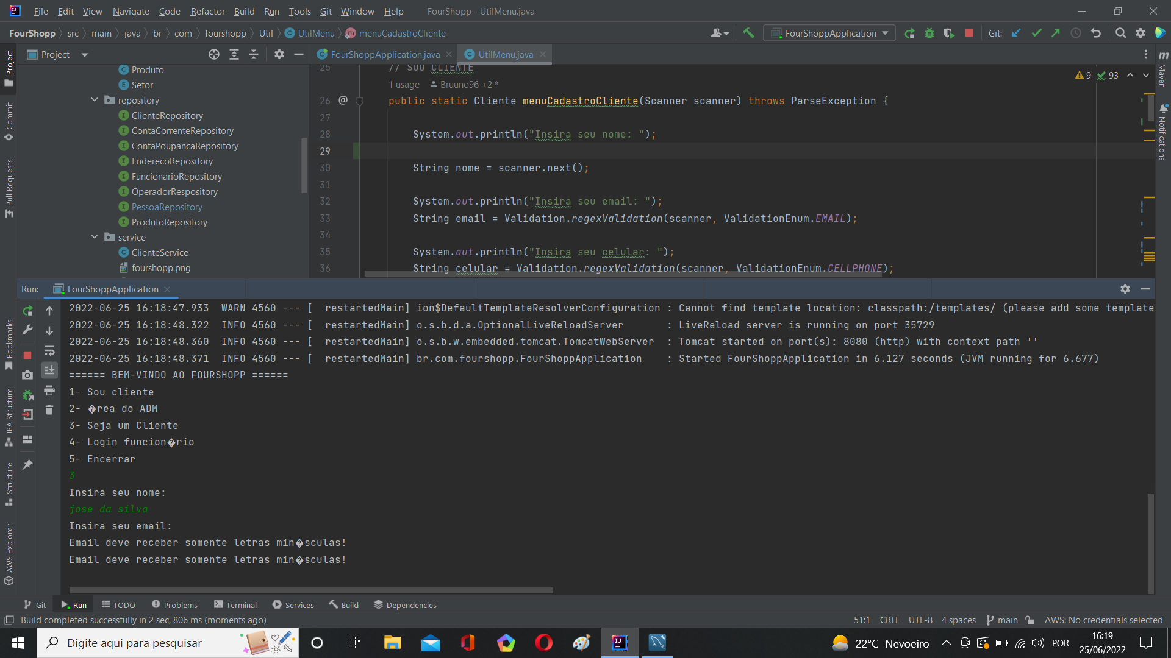

Inputs com espaços entre as palavras causam bug no scanner

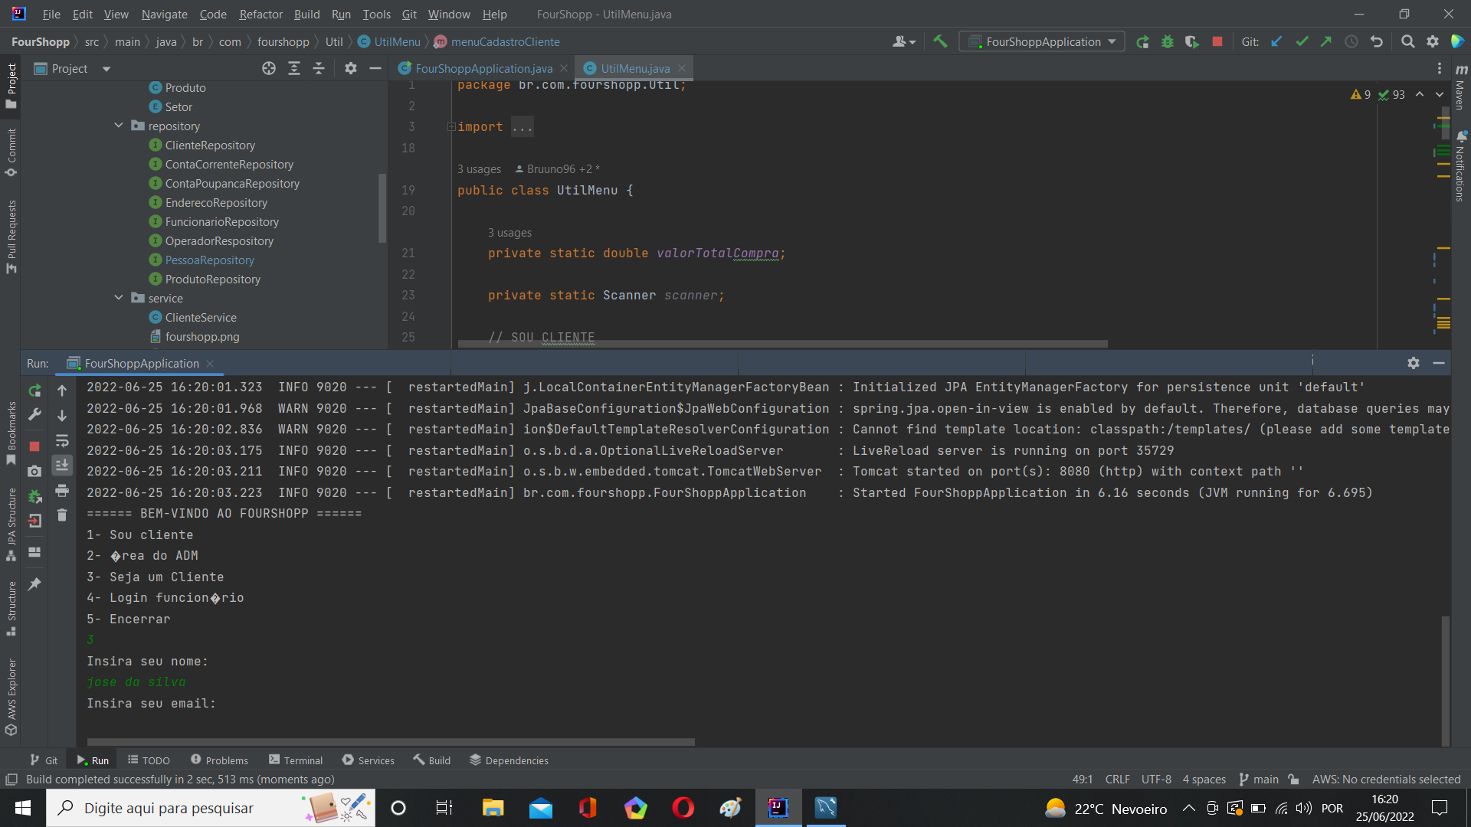

Problema resolvido